Tlačová správa:
ImuBerin: Revolučný nórsky výživový doplnok na podporu imunity je teraz dostupný v Slovenskej republike
S potešením oznamujeme uvedenie prelomového výživového doplnku ImuBerinu na slovenský trh. ImuBerin prichádza podporiť imunitný systém a celkové zdravie jedinou kapsulou denne. Tento produkt vyvinutý v Nórsku je výsledkom pokročilých vedeckých výskumov a inovácií v oblasti prírodného zdravia.

- Inovatívne zloženie: ImuBerin kombinuje vitamíny C a D, zinok a selén s výťažkami z čiernej bazy, čučoriedok, brusníc a malín na podporu imunitného systému a celkovej vitality.
- Vedecká podpora: Zložky ImuBerinu sú dôkladne vybrané na základe vedeckých štúdií, ktoré potvrdzujú svoj priaznivý vplyv na zdravie, vrátane podpory imunitnej funkcie a ochrany pred oxidatívnym stresom.
- Prírodné a čisté: Produkt je vyrobený v Nórsku s dôrazom na prírodné zdroje, bez pridaného cukru. Je teda vhodný aj pre vegetariánov, čo reflektuje účinné štandardy kvality a čistoty.
- Pohodlie užívania: ImuBerin je navrhnutý tak, aby bol jednoducho užívateľný – stačí iba jedna kapsula denne.
- Schválené zdravotné tvrdenia EFSA: ImuBerin zahŕňa nutričné zložky so schválenými zdravotnými tvrdeniami Európskeho úradu pre bezpečnosť potravín, čo zaisťuje spotrebiteľom dôveru vo vedeckú podloženosť produktu.

„Sme nadšení, že môžeme našim zákazníkom v Slovenskej republike ponúknuť ImuBerin,“ hovorí Martin Kozelský, riaditeľ spoločnosti NaturaMed Phramaceuticals. „Naša misia je podporiť zdravie a pohodu s produktom, ktorý je vedecky podložený a bezpečný. Veríme, že ImuBerin nie je len výživovým doplnkom, ale aj pozitívnym partnerom na udržanie zdravého životného štýlu, ktorý väčšina populácie v poslednom čase toľko hľadá.“
ImuBerin je formulovaný s dôrazom na podporu imunitného systému a optimalizáciu energetického metabolizmu. Jeho unikátne zloženie obsahuje esenciálne vitamíny a minerály, ako sú vitamín C (80 mg), vitamín D (5 mcg), zinok (10 mg) a selén (55 mcg), ktoré sú známe svojím prínosom na imunitu a celkovú vitalitu.
Okrem týchto základných živín ImuBerin poskytuje silu prírody prostredníctvom vysoko koncentrovaných výťažkov z čiernej bazy (80 mg), čučoriedok (25 mg), brusníc (12,50 mg) a malín (12,50 mg). Tieto bobuľové extrakty sú dôkladne vybrané pre svoje antioxidačné vlastnosti a prínosy na zdravie, ako sú podpora správnej funkcie dýchacieho systému a udržovanie normálnej hladiny cukru v krvi.

Výskumy potvrdzujú, že škandinávske bobule obsiahnuté v ImuBerine majú vysoké antioxidačné kapacity a sú bohaté na bioaktívne látky, ktoré prispievajú k prirodzenej obranyschopnosti organizmu a pomáhajú udržiavať zdravie srdca a ciev.
ImuBerin je vhodný pre vegetariánov, neobsahuje pridaný cukor a je vyrobený pri prísnych kvalitatívnych štandardoch. Každá kapsula je plná prírodných zdrojov pre zdravie a pohodu.
Produkt je dostupný od tohtoročného februára na stránkach www.imuberin.sk

Spoločnosť NaturaMed
je jednou z najväčších spoločností pôsobiacich na českom a slovenskom trhu v oblasti výživových doplnkov. Na trhu podniká už 16. rokom. V predaji omega-3 je na českom a slovenskom trhu dokonca lídrom. Spoločnosť NaturaMed má vo svojom portfóliu 18 produktov a v tomto roku uvedie na trh ďalšie.

Pre doplňujúce informácie, prosím, kontaktujte:
Alexandra Melicherová
PR Specialist
Tel.: +420 778 528 869
E-mail: alexandra@naturamed.cz
Fotografie k téme:
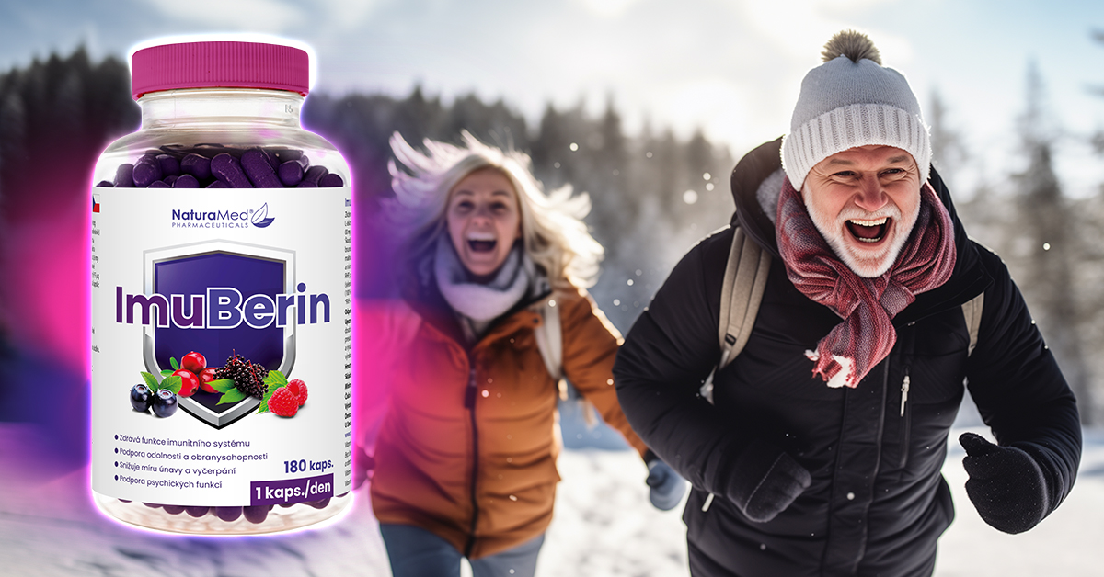
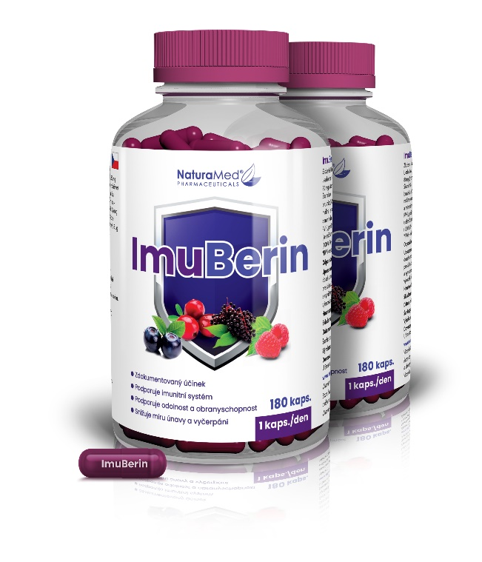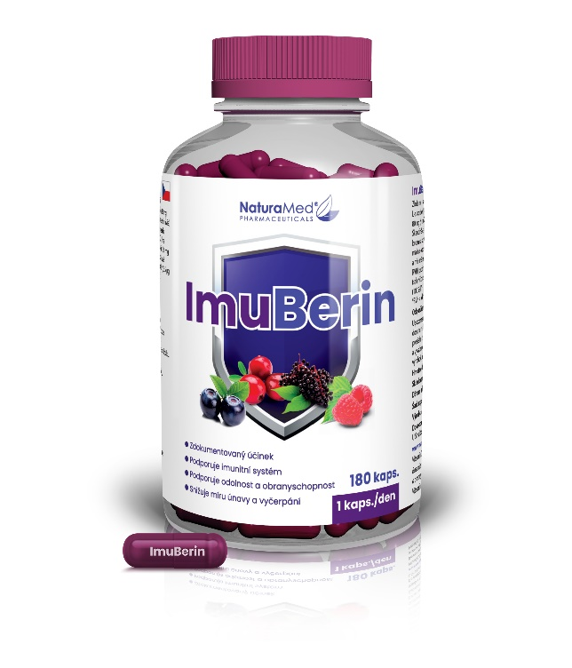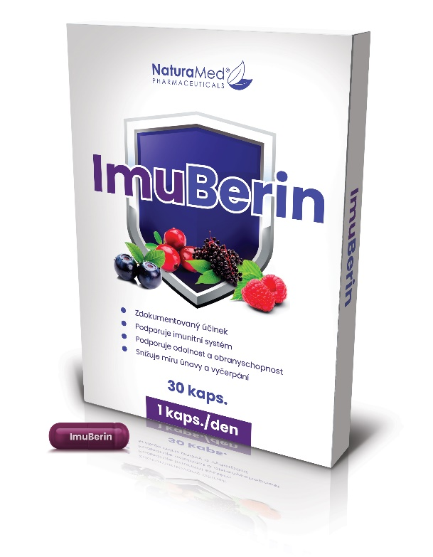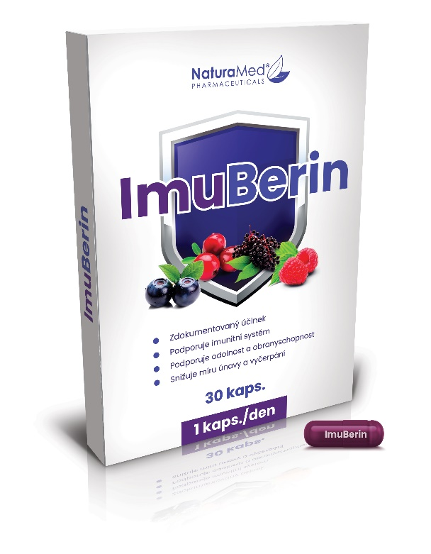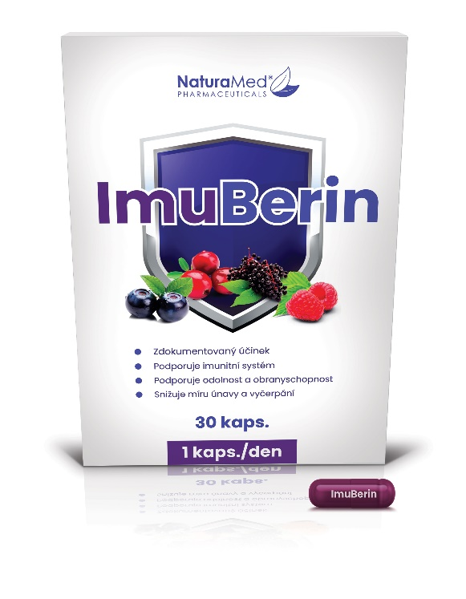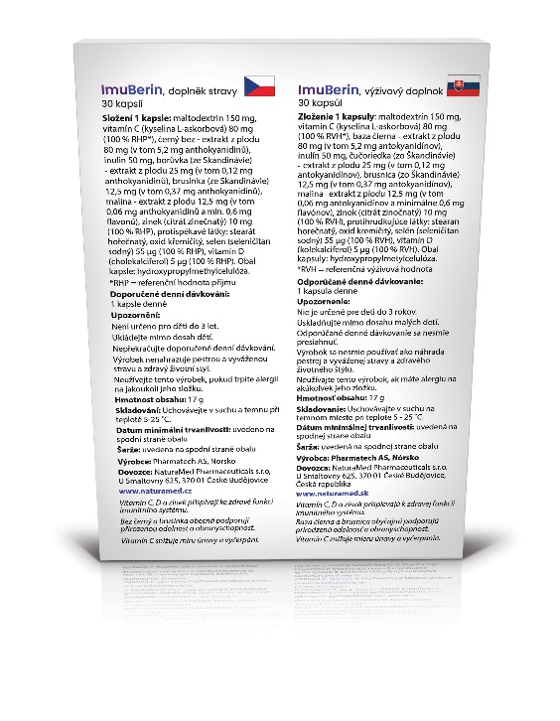
Zdroj: NaturaMed

